Федеральное государственное автономное образовательное учреждение высшего образования
«ОМСКИЙ ГОСУДАРСТВЕННЫЙ
ТЕХНИЧЕСКИЙ УНИВЕРСИТЕТ»
Кафедра Информатика и вычислительная техника.

Лабораторная работа №9
по дисциплине «Программирование» на тему:
«Программирование с возвратом из функций нескольких значе-ний.»

Выполнил: студент группы ИВТ-244 Шмидт Антон Владиславович
Проверил: ассистент кафедры ИВТ Горшенин Алексей Юрьевич

Омск 2024
Задача 1 (программа 9_1)
Задача: написать и отладить программу для задачи из лабораторной работы 7 (программа7_1) с выделением алгоритма обработки или формирования массива. Организовать вызов процедуры с параметрами-массивами для двух наборов исходных данных. Обработку массив выполнить в подпрограмме, а ввод исходных данных и вывод результатов в главной функции. (Для ускорения отладки массив можно задать константой).
Схема алгоритма:
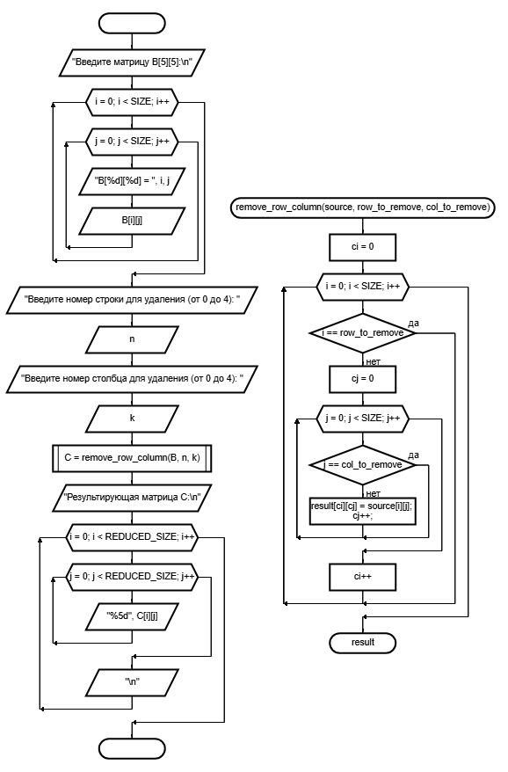
Решение кодом:
#include <locale.h>
#include <stdio.h>

#define SIZE 5
#define REDUCED_SIZE 4

void remove_row_column(int source[SIZE][SIZE], int result[REDUCED_SIZE][REDUCED_SIZE], int row_to_remove, int col_to_remove) {
int ci = 0;
for (int i = 0; i < SIZE; i++) {
if (i == row_to_remove) continue;
int cj = 0;
for (int j = 0; j < SIZE; j++) {
if (j == col_to_remove) continue;
result[ci][cj] = source[i][j];
cj++;
}
ci++;
}
}

void main9_1() {
setlocale(LC_ALL, "ru_RU");

int B[SIZE][SIZE], C[REDUCED_SIZE][REDUCED_SIZE];
int n, k;

printf("Введите матрицу B[5][5]:\n");
for (int i = 0; i < SIZE; i++) {
for (int j = 0; j < SIZE; j++) {
printf("B[%d][%d] = ", i, j);
scanf_s("%d", &B[i][j]);
}
}

printf("Введите номер строки для удаления (от 0 до 4): ");
scanf_s("%d", &n);

printf("Введите номер столбца для удаления (от 0 до 4): ");
scanf_s("%d", &k);

remove_row_column(B, C, n, k);

printf("Результирующая матрица C:\n");
for (int i = 0; i < REDUCED_SIZE; i++) {
for (int j = 0; j < REDUCED_SIZE; j++) {
printf("%5d", C[i][j]);
}
printf("\n");
}
}

Результат работы:
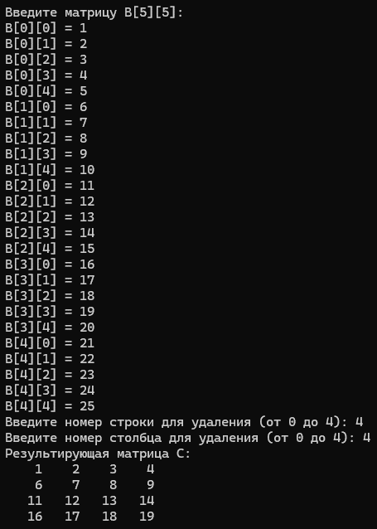

Задача 2 (программа 9_2)
Задача: даны две целые квадратные матрицы четного порядка. Элементы массивов с четными номерами строки и столбца заменить нулем (стереть). Напечатать исходные и полученные массивы, количество четных и число нечетных чисел в каждом.
Схема алгоритма:
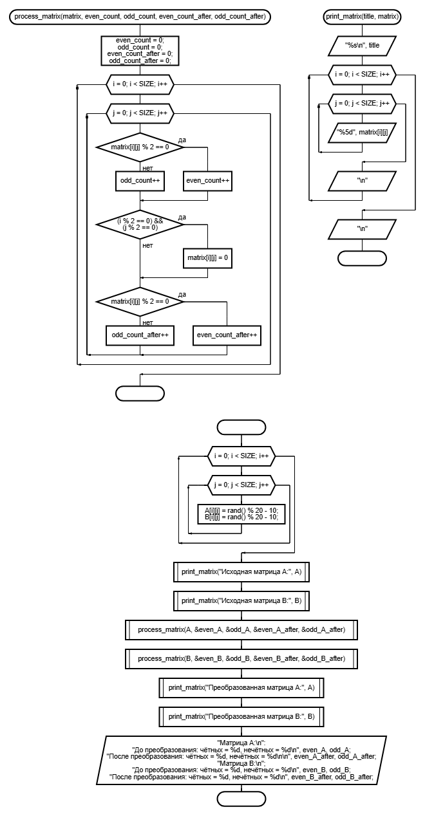

Решение кодом:
#include <locale.h>
#include <stdio.h>
#include <stdlib.h>
#include <time.h>

#define SIZE 4

void process_matrix(int matrix[SIZE][SIZE], int* even_count, int* odd_count, int* even_count_after, int* odd_count_after) {
*even_count = 0;
*odd_count = 0;
*even_count_after = 0;
*odd_count_after = 0;

for (int i = 0; i < SIZE; i++) {
for (int j = 0; j < SIZE; j++) {
if (matrix[i][j] % 2 == 0) {
(*even_count)++;
}
else {
(*odd_count)++;
}

if ((i % 2 == 0) && (j % 2 == 0)) {
matrix[i][j] = 0;
}

if (matrix[i][j] % 2 == 0) {
(*even_count_after)++;
}
else {
(*odd_count_after)++;
}
}
}
}

void print_matrix(const char* title, int matrix[SIZE][SIZE]) {
printf("%s\n", title);
for (int i = 0; i < SIZE; i++) {
for (int j = 0; j < SIZE; j++) {
printf("%5d", matrix[i][j]);
}
printf("\n");
}
printf("\n");
}

void main9_2() {
setlocale(LC_ALL, "ru_RU");
srand(time(NULL));

int A[SIZE][SIZE], B[SIZE][SIZE];
int even_A, odd_A, even_A_after, odd_A_after;
int even_B, odd_B, even_B_after, odd_B_after;

for (int i = 0; i < SIZE; i++) {
for (int j = 0; j < SIZE; j++) {
A[i][j] = rand() % 20 - 10;
B[i][j] = rand() % 20 - 10;
}
}

print_matrix("Исходная матрица A:", A);
print_matrix("Исходная матрица B:", B);

process_matrix(A, &even_A, &odd_A, &even_A_after, &odd_A_after);
process_matrix(B, &even_B, &odd_B, &even_B_after, &odd_B_after);

print_matrix("Преобразованная матрица A:", A);
print_matrix("Преобразованная матрица B:", B);

printf("Матрица A:\n");
printf("До преобразования: чётных = %d, нечётных = %d\n", even_A, odd_A);
printf("После преобразования: чётных = %d, нечётных = %d\n\n", even_A_after, odd_A_after);

printf("Матрица B:\n");
printf("До преобразования: чётных = %d, нечётных = %d\n", even_B, odd_B);
printf("После преобразования: чётных = %d, нечётных = %d\n", even_B_after, odd_B_after);
}

Результат работы:
